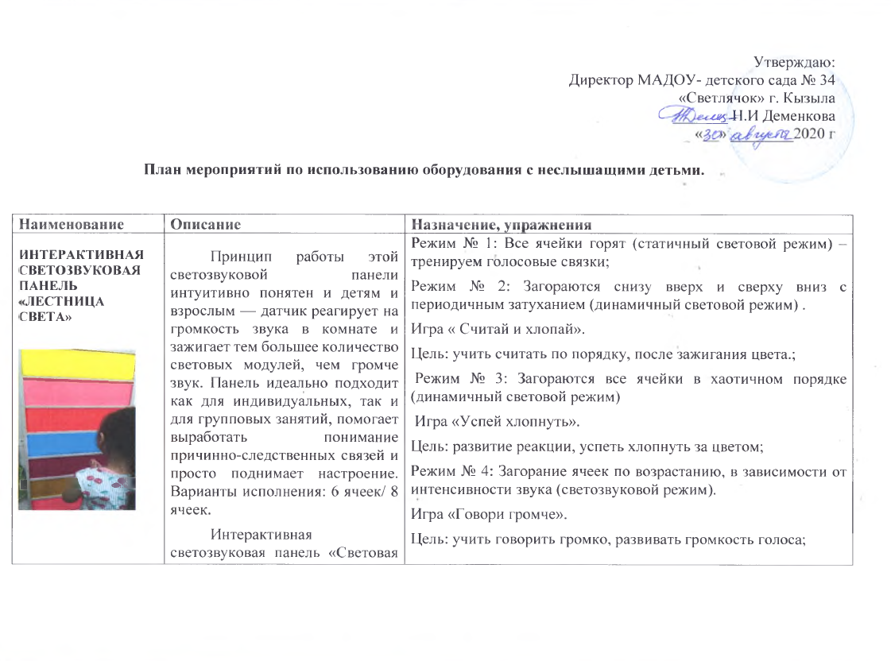
Светозвуковая панель «Световая лесенка» | лесенка» (6 и 8 световых разных цветов ячеек) станет отличным тренажером для понятия причинно-следственных связей, а так же, для развития голоса, снятия стресса и избавления от стеснительности. Принцип работы панели заключается в простом функционале: чем громче звук, тем больше и быстрее световых ячеек зажжется. Таким образом мы тренируем не только голосовые связки, а учимся не комплексовать на публике, тренируем ораторское искусство, детки изучают цвета и развивают зрительную память. | Режим № 5: Загорание ячеек по одной, в зависимости от интенсивности звука (светозвуковой режим «Поймай свет голосом»);  Режим № 6: Последовательное загорание ячеек снизу вверх по хлопку (угасание ячеек, спустя 30 секунд, в режиме бездействия).  Игра «Считай и прыгай».  Цель: закрепить прямой счет, развивать ловкость.
Весовой набор  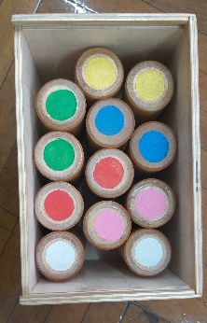 | Набор состоит из 6 пар деревянных цилиндров разного веса. На нижнем торце есть парные цветные метки , соответствующие весу цилидров. Игроки должны попытаться найти одинаковые по весу пары цилиндров путем взвешивания руками . | Развивающая игра «Весовые цилиндры».  Основная цель игры – определить вес цилиндров от самого тяжелого до самого легкого.  «Весовые цилиндры»» - развивающая игра, направлена на:  тренировку мелкой моторики  целостное восприятие и ориентация на плоскости  развитие мышления  развитие математических способностей  измерение, взвешивание.  В набор входит:  1 блок с 6 весовыми цилиндрами (синий).  Преподаватель берет два цилиндра в руки и "имитирует" весы, то есть, он или она опускает руку, в которой цилиндр тяжелее, а с другой стороны поднимает руку вверх.  Несколько детей могут прийти и проверить, сделал ли учитель всё правильно.  В игре вводятся следующие понятия :  тяжелые – легкие  тяжелее – легче  самый тяжелый – самый легкий .  1. Сначала дети одновременно сравнивают 2 весовых цилиндра. Когда дети освоили это сравнение, число цилиндров может быть увеличено. Наконец дети сравнят все 6 цилиндров друг с другом.  2. Когда предыдущие упражнения были тщательно освоены, дети попытаются поставить весовые цилиндры в ряд, начиная от легких и заканчивая тяжелыми. Сначала это делается с 3 цилиндрами. Позже число цилиндров может быть увеличено до 6.  3. Игра баланса. Если в классе есть весы, то дети могут разместить цилиндры по обе стороны весов и с помощью блоков (дерево или пластик ) дети будут пытаться установить баланс, а так же взвестить их или решить задания.  Развивающая игра «Весы деревянные».  Основная цель игры – изучение понятия вес.  «Весы деревянные» - развивающая игра, направлена на:  изучение понятия веса, взвешивания и измерения  изучение понятия тяжелее – легче, больше – меньше, вверх-вниз.  расширение представлений об окружающем мире.  В набор входит:  деревянные весы  2 весовых поддона  * весовые цилиндры в набор не входят.  Дети могут играть в данную игру, как самостоятельно, так и с помощью взрослого для включения образовательного процесса.  Разместить на одной чаше весов самый большой весовой цилиндр, а с другой попробовать его уравновесить. Сколько понадобится весовых цилиндров? Сколько весит самый большой? Сколько весит сумма всех цилиндров которые понадобились чтобы уравновесить самый большой?  Использовать варианты.  Взвешивать и изучать величины на других предметах с помощью весов и весовых цилиндров.
Обучающий набор «Правила этикета»  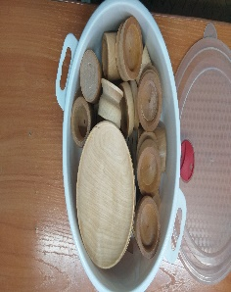 | Набор посуды и столовых приборов служит для обучения правилам этикета, поведению за столом, развивает двигательные навыки и умения. Благодаря графической схеме расположения посуды и столовых приборов, входящей в состав набора, удается в легкой и непринужденной форме донести информацию до воспитанников.  В состав входит удобный для хранения и транспортировки ящик, что делает набор мобильным учебным пособием. Набор может использоваться при проведении индивидуальных и групповых занятий в сфере дошкольного и школьного образования, в качестве элемента реабилитации.  Состав:1 пластиковая коробка, 42 столовых прибора (6 подставок для яиц, 6 чашек, 6 тарелок, 6 ножей, 6 вилок, 6 столовых ложек, 6 чайных ложек). | Прием пищи и поведение за столом  Прием пищи – это скользкая зона этикета. С одной стороны, хорошие манеры за столом чрезвычайно важны, с другой – особенности этикета в этой области могут меняться в зависимости от культуры и общества. По мере взросления дети довольно часто едят вместе с другими людьми. Они посещают дни рождения, проводят время с родственниками, участвуют в праздничных обедах и ходят в гости к друзьям. Причем, прием пищи – это такая область этикета, обучение которой можно начинать с момента рождения ребенка.  Нужно научить не бросать еду, пользоваться столовыми приборами и не запихивать в рот большие куски пищи. Детям дошкольного возраста можно рассказывать о том, как правильно накрывать стол, принимать пищу с надлежащими манерами и правильно накладывать себе блюда, используя различные кухонные приспособления.  Игра «Гости».  Цель: учить детей правильно сервировать стол, закрепить названия посуды.
Многофункциональный сортер Домик Логика  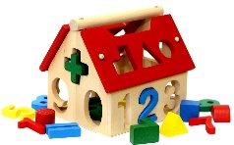 | Необычная форма, веселые картинки и яркие цвета. В крыше домика размещен ряд бусин с цифрами и математическими знаками, из которых можно составлять примеры и находить к ним решения! В торце расположен циферблат - малыш уже может учиться называть время! Подбирая нужную цифру для лунки, ребенок будет хорошо запоминать ее основные черты, это поможет ему легко и без труда научиться узнавать цифры и формы, развивать логическое мышление. | Сортер- домик логика. Домик с цифрами, математическими знаками, счетами и геометрическими фигурками понравится всем детишкам от 1 до 3 лет. Домик и детальки изготовлены из дерева. Они очень качественные, гладко отшлифованы и качественно окрашены. Домик можно разобрать и собрать заново, его можно использовать как гараж для машин и домик для кукол. Домик отлично развивает мелкую моторику, координацию движений, логическое мышление. Он познакомит малыша с цветами, знаками, цифрами и геометрическими формами. Сортер в виде домика - это очень многофункциональная игрушка, которую будет рад получить в подарок любой ребенок.  Игра «Подбери по форме»  Цель: закрепление представлений детей о геометрических фигурах.  Описание игры  Педагог предлагает детям прикрепить на одну грань круглые предметы, на другую квадратные и т.д.  Игра «Что лишнее?»  Цель: развитие логического мышления, внимания, связной речи, закрепление знаний о классификации предметов.  Игра «Подбери по цвету»Цель: закрепление представлений о цвете и использования в речи детей
Музыкальный игровой стол.  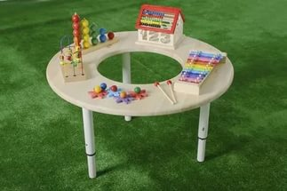 | Уникальный и многофункциональный стол предназначен для игровой терапии, мелкой моторики, звуковой стимуляции. С его помощью можно изучать цвета, фигуры и счет. | Игра: «Издай такой же звук»  Цель: продолжать учить детей по звуку называть и определять предмет барабан, дудка; развивать остаточный слух, слуховое восприятие; воспитание интереса к игре на музыкальных игрушках.  Игра: Опознание на слух 3х сложные ритмы.  Цель: учить опознавать на слух 3х сложные ритмы; развивать остаточный слух; различать на слух игру на музыкальных игрушках- погремушки, дудка,; развивать чувство ритма, воспитание бережного отношения к музыкальным игрушкам.  Игра:Быстро и медленно.  Цель – ребенок должен научиться различать быстрый и медленный темп.  Проведение – Сначала Вы говорите ребенку, что нужно хорошо слушать и внимательно смотреть. Перед ребенком в открытую показывается быстрый темп ударов по барабану (в ладоши, по столу, свисток, пианино и т.д.) и медленный. При этом ребенок должен видеть инструмент, производящий звук. Далее – перед ребенком кладутся две таблички «быстро» и «медленно», он отворачивается. В это время взрослый производит на барабане быстрый или медленный темп. А ребенок поворачивается и определяет - был быстрый или медленный темп. Упражнение повторяется до тех пор, пока ребенок не будет безошибочно определять темп неречевого звучания.  Игра: Громко и тихо.  Цель – помочь понять ребенку, что между громким и тихим звучанием существует разница.  Проведение - Прежде всего ребенок должен научиться различать на слух по громкости неречевые звучания. Ребенку необходимо определить – громкий или тихий. Источником звучания могут быть: барабан, свисток, ладоши и др.  Игра: Сколько звуков?  Цель – научить ребенка воспринимать и различать акустически количество звучаний.  Проведение – ребенок считает неречевые звучания, воспринимаемые им исключительно на слух. Это могут быть:  удары барабана;  сигналы свистка или дудки;  звуки пианино;  хлопки в ладоши и др.  Сначала ребенку необходимо научиться различать один или много сигналов. Затем он будет в состоянии просчитать их количество.  Усложнение – возможно проведение усложнения задания при восприятии и различении на слух речевых сигналов.  Игра: Длительность звучания.  Цель – ребенок должен научиться осознанно обращать внимание на продолжительность звучания голоса.  Проведение - для выполнения этого упражнения вам необходимы: листок и карандаш. Во время звучания ребенок должен рисовать линию на листке. Как только звучание прекратилось, линия обрывается. Звучания могут быть следующими:  Неречевые звуки: свисток.
Специализированный программно –технический комплекс логопеда.  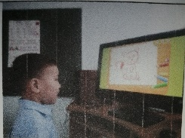  Комплект методических материалов слухоречевой реабилитации людей с нарушенной функцией слуха  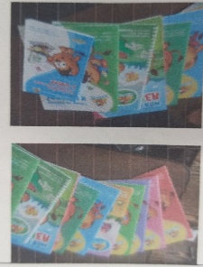 | Лого –игры интерактивная развивающая программа для занятий взрослых с детьми.Программма включает 8 игр , способствующих развитию и тренировке органов речи, дыхательных органов и формированию навыков владения голосом.  Программа автоматически определяет параметры голоса( высоту , громкость).  Методические рекомендации для специалистов, работающих с детьми КИ. Представляют собой обобщенный опыт практической работы по подготтовке детей с КИ к школе | Игра «Попугай» нацелена на пробуждение ребенка к говорению (произношение звуков, слогов, слов). Работает микрофон. Попугай повторяет слова и фразы ,произнесенные ребёнком.  Игра «Вертушка» способствует развитию силы голоса и увеличение продолжительности выдоха, тренирует произношение звуков на выдохе.  Задача играющего заставить предметы на экране вращаться.Скорость вращения зависит от силы голоса и продолжительности звучания, используя лишь свои тактильные ощущения.  Когда все детали расставлены, нужно открыть глаза и проверить, все ли вкладыши находятся на несколько уровней сложности.  - Готов- ли ребенок к школе?  - Готовим ребенка с КИ к школе.  - Моя первая азбука  - Развиваем зрительное внимание и память

